Plantilla para Resumen en extenso para Proyecto de Emprendimiento CLIDi 2023 [Aquí se incorpora el título]

Nombre(s) Apellido-Apellido1, Nombre(s) Apellido-Apellido2, Nombre(s) Apellido-Apellido2

1 Universidad La Salle México, Facultad de Negocios. Ciudad de México, México.

2 Universidad De La Salle Bajío, Facultad de Humanidades. León, México.

[autor1@ger.com](mailto:autor1@ger.com), [autor2@ger.com](mailto:autor2@ger.com), [autor3@ger.com](mailto:autor3@ger.com)

**Resumen.** Descripción breve de la problemática abordada, objetivo, resultados e impactos obtenidos y las principales conclusiones a las que se llegó. Debe ser claro, corto y conciso; refleja la idea general sin tener que leer todo el documento. Se utiliza voz pasiva (“se muestra x” en lugar de “mostramos x”). No escribir referencias ni ecuaciones. El título del artículo debe ser descriptivo, se recomienda que éste conteste ¿En qué consiste la propuesta?, ¿Para qué sirve? y ¿En dónde o a quién impactará el proyecto? Recuerde que para la Etapa 1 no debe escribir los nombres de los autores ni los agradecimientos para la evaluación doble ciego.

**Palabras Clave:** Primera palabra clave, Segunda palabra clave, Tercera palabra clave.

1. Descripción de la problemática prioritaria abordada

Debe seguirse el formato de esta plantilla, lo que implica no insertar secciones ni cambiar los márgenes; respetar las sangrías para el primer párrafo de sección y consecutivos y los espacios entre secciones; así como no dejar espacio entre párrafos. Hay que recordar que el texto del Resumen en extenso no debe exceder las cinco cuartillas (2380 palabras). Las Figuras y las Tablas deben ubicarse al final del texto, después de las Referencias, y no se incluyen dentro de las cinco cuartillas permitidas. Entre Tablas y Figuras no deben sumar más de cuatro, y las Figuras deben contar con alta definición y un tamaño que no exceda el cuarto de hoja. El Diagrama CANVAS deberá ocupar una cuartilla completa del documento, de manera que el modelo se incluye dentro de las cinco cuartillas.

La presentación del proyecto debe partir de lo general a lo particular. Se desarrolla la importancia de la problemática prioritaria, abordada desde un área de estudio en particular; la situación actual del problema y las formas en que otros autores lo han abordado. Asimismo, se menciona la relación que mantiene el proyecto de investigación con alguna de las metas de los ODS, y la manera en que abona a ésta.

Se recomienda redactar en tercera persona y con una correcta utilización de la gramática del español. Deben evitarse los coloquialismos y el uso de signos de admiración, cuyo uso está reservado para expresiones de advertencia o contradicciones. Para enfatizar alguna frase se utilizan las itálicas o cursivas. Igualmente, las palabras extranjeras se escriben en itálicas, con excepción de aquéllas que son de uso corriente como “software”. Por otro lado, las abreviaciones “p.e.” o “etc.” se escriben de forma completa: “por ejemplo”, “etcétera”, con excepción de cuando se escriben dentro de paréntesis (etc.).

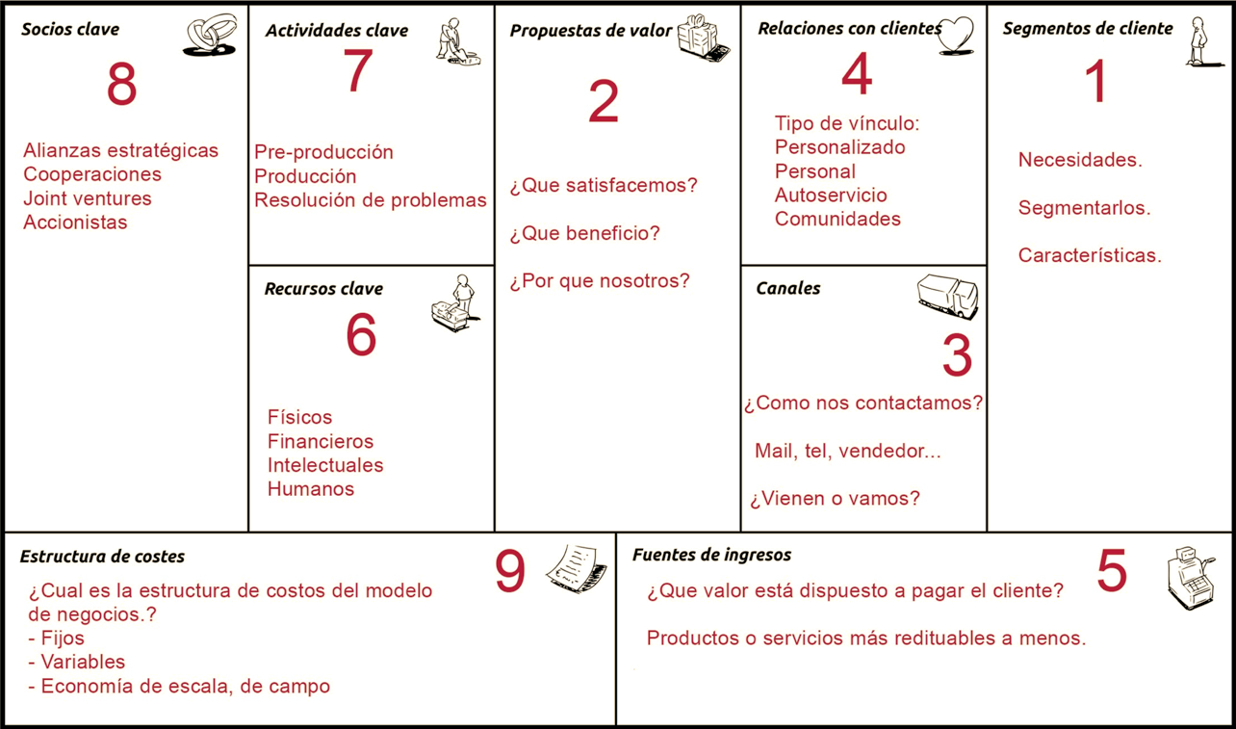

Al hacer referencia a algún objeto dentro del documento debe escribirse la palabra Figura, Tabla o Sección. Las figuras incorporadas deben ser originales, de uso libre o, en su defecto, poder contar con la autorización pertinente para su reproducción.

1. Objetivo

El objetivo se redacta comenzando con un verbo en infinitivo, y debe explicar qué actividades se realizaron para responder a la pregunta de investigación.

1. Definición del modelo de negocio a través del Modelo Canvas

En esta sección se inserta el diagrama del modelo Canvas, para lo cual se considerará el ejemplo de la página anterior. Se recomienda que para cada uno de los apartados del modelo se destaquen los puntos más importantes tomando en cuenta lo siguiente:

**Socios clave: Se** Describe las alianzas más importantes que se requieren para poder crear la propuesta de valor y operar el modelo de negocios, como la red de proveedores y aliados estratégicos para optimizar la operación, reducir riesgos y/o adquirir recursos.

**Actividades Clave:** Describe las actividades más importantes o críticas para que el modelo de negocio funcione exitosamente. Se consideran las principales actividades que deben realizarse para crear la propuesta de valor, gestionar los canales y las relaciones con los clientes y los aliados y generar ingresos.

**Recursos clave:** Describe los recursos que se necesitan para generar la propuesta de valor, hacerla llegar al segmento de mercado, relacionarse con él y generar ingresos. Se toman en cuenta todos los tipos de recursos necesarios, ya sean recursos humanos, financieros, materiales o intelectuales, así como la fuente de dichos recursos.

**Propuesta de valor:** Describe de manera detallada el valor que el conjunto de productos o servicios ofrece para satisfacer las necesidades del segmento de mercado específico. Para desarrollarlo, puede apoyarse en las siguientes preguntas: ¿qué valor proporcionamos al segmento de mercado? ¿qué problema les ayuda a solucionar? ¿qué necesidades satisface? ¿cuáles son sus principales atributos y beneficios? ¿qué lo hace diferente de otras propuestas?

**Relación con clientes:** Describe los diferentes tipos de relaciones que se establecen con el segmento de mercado objetivo. El tipo de relación del modelo de negocio repercute en gran medida en la experiencia global del cliente. Las relaciones pueden estar basadas en diferentes motivaciones: captación de clientes, retención de clientes o estimulación de las ventas. Algunas categorías de relaciones con clientes pueden ser: asistencia personal, asistencia personal exclusiva, autoservicio, servicios automáticos, comunidades y creación colectiva, entre otros.

**Canales:** Describe el modo en que se comunica con el segmento de mercado para llegar a éste y proporcionarle la propuesta de valor. Es importante considerar los canales de comunicación, distribución y venta, considerando las diferentes fases y funciones de los canales:

* Dar a conocer la propuesta de valor (información)
* Ayudar al segmento de mercado a evaluar la propuesta de valor (evaluación)
* Permitir la compra de los productos o servicios específicos (compra)
* Entregar la propuesta de valor (entrega)
* Ofrecer un servicio de atención posterior a la venta (posventa)

**Segmentos de clientes o de mercado:** Describe para quién se está creando valor, es decir, definir claramente el perfil de los diferentes grupos de personas o entidades a los que se dirige el proyecto, basado en un conocimiento exhaustivo de sus necesidades específicas.

**Estructura de costos:** Describe los costos más significativos del modelo de negocio, para lo cual se identifica cuáles pudieran ser los recursos y actividades clave más caros y cuáles son sus características.

**Fuentes de ingreso:** Describe las fuentes de las cuales se recibirían los ingresos por la propuesta de valor que se ofrece. Puede apoyarse en la pregunta ¿por qué valor y cuánto está dispuesto a pagar el segmento de mercado? Y sobre esto identificar la(s) fuente(s) de ingreso del proyecto.

NOTA: No es necesario que se describan estas secciones, solo tómelo en cuenta para la elaboración del diagrama.

1. Discusión de resultados e impactos obtenidos

La exposición y discusión de los resultados se realiza de manera clara, sencilla y siguiendo un orden lógico. Igualmente, se indican los impactos alcanzados durante el proyecto en la población o sector beneficiadas. Los resultados deben de vincularse con los ODS. Uno de los recursos para presentarlos es mediante la utilización de tablas y figuras. De ser el caso, las figuras se numeran secuencialmente a lo largo del texto, se referencian como “Figura 1, 2, 3…” y deben tener pie de Figura, que consiste en una breve descripción. Asimismo, deben contar con alta definición y se colocan al final del texto, después de las Referencias. Seguir el siguiente ejemplo.

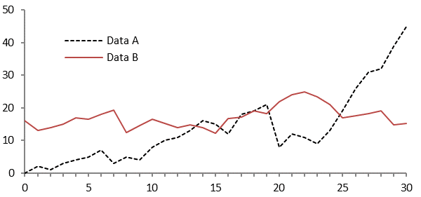

**Figura 1.** Descripción de la figura. Fuente. Elaboración propia.

De igual manera, las Tablas se ubican después de las Referencias y deben tener alta definición. Igualmente, incluyen encabezado y se numeran secuencialmente. El tamaño de letra no debe ser menor de 8 puntos. La Tabla no se inserta en el texto como imagen. Seguir el siguiente ejemplo.

**Tabla 1.** Los títulos de las tablas deben colocarse en la parte superior de la misma.

|  |  |  |
| --- | --- | --- |
| **Heading level** | **Example** | **Font size and style** |
| Title (centered) | **Lecture Notes** | 14 point, bold |
| 1st-level heading | **1 Introduction** | 12 point, bold |
| 2nd-level heading | **2.1 Printing Area** | 10 point, bold |

1. Conclusiones y perspectivas futuras

En las conclusiones se responde a la pregunta de investigación; se expone si se cumplió con los objetivos propuestos y se resumen los puntos clave del trabajo. Asimismo, se proponen sugerencias para futuras investigaciones sobre el tema. E n este espacio se plasman las perspectivas futuras detonadas por el proyecto realizado: sugerencia de formas de mejorar, ampliar o completar análisis posteriores; definir y priorizar las acciones que han de realizarse para solucionar los problemas encontrados durante el trabajo de aplicación; proponer diversos métodos y técnicas de estudio, análisis o implementación; y emitir sugerencias en general para futuras investigaciones.

1. Agradecimientos

Se debe manifestar gratitud a aquellas personas u organizaciones que han contribuido con el trabajo, sin haber sido coautoras de éste. Si los agradecimientos se traducen en modificaciones en el documento para su mejora, se deberá asegurar que todas las personas involucradas hayan aprobado las observaciones realizadas. Se evitará dar crédito de coautoría a las personas que no han contribuido de manera significativa en el trabajo. Recuerde que para la Etapa 1 Envío y registro de proyectos, no debe colocarse esta información, pero sí hay que considerar el espacio que ocuparán los agradecimientos dentro de las cinco cuartillas permitidas del Resumen (incluyendo el Modelo CANVAS, que abarcará toda una cuartilla). Los agradecimientos se incluyen en el envío final en la Etapa 3.

Un ejemplo de agradecimiento es el siguiente: “Los autores agradecen a **……** por su apoyo en el préstamo de equipo de laboratorio para el desarrollo de este proyecto”.

1. Referencias
2. Libro impreso: Apellido, N. (año). Título del trabajo. Editorial.
3. Libro en línea: Apellido, N. y Apellido, N. (año). Título del libro. Editorial. DOI o URL
4. Libro con editor: Apellido, N. (Ed.). (año). Título del trabajo. Editorial.
5. Capítulo de un libro con editor: Apellido Autor, N. N. (año). Título del capítulo o entrada en N. Apellido Editor (Ed.), Título del libro (xx ed., Vol. xx, pp. xxx–xxx). Editorial.
6. Capítulo de libro impreso: Apellido, A. y Apellido, B. (año). Título del capítulo. En N. Apellido (Ed.), Título del libro (pp. xx-xx). Editorial.
7. Capítulo de libro versión digital: Apellido, A. y Apellido, B. (año). Título del capítulo. En N. Apellido y B. Apellido (Eds.), Título del libro (pp. xx-xx). Editorial. <http://www.url.com>
8. Capítulo de libro con DOI: Apellido, A. y Apellido, B. (año). Título del capítulo. En N. Apellido (Ed.), Título del libro (pp. xx-xx). Editorial. <https://doi.org/xxxxxxxxx>
9. Artículo en Revista: Castañeda Naranjo, L. A. y Palacios Neri, J. (2015). Nanotecnología: fuente de nuevos paradigmas. Mundo Nano. Revista Interdisciplinaria en Nanociencias y Nanotecnología, 7(12), 45–49. <https://doi.org/10.22201/ceiich.24485691e.2014.12.49710>
10. Artículo en un periódico: Carreño, L. (9 de febrero de 2020). La disputa gremial por los aranceles a las prendas de vestir. El Espectador. <https://www.elespectador.com/economia/la-disputa-gremial-por-los-aranceles-las-prendas-de-vestir-articulo-903768>
11. Tesis o disertaciones: Martínez Ribón, J. G. T. (2011) Propuesta de metodología para la implementación de la filosofía Lean (construcción esbelta) en proyectos de construcción [Tesis de Maestría, Universidad Nacional de Colombia]. <http://bdigital.unal.edu.co/10578/>